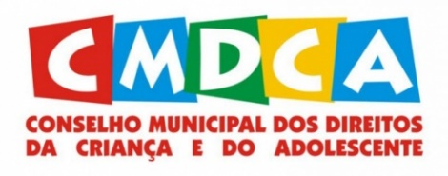

LISTA DE CANDIDATOS ELEIÇÕES CONSELHO TUTELAR

O Conselho Municipal dos Direitos da Criança e do Adolescente de Lauro Muller/SC, no uso de suas atribuições legais e de acordo com o Edital nº 006/2023/CMDCA/LAUROMULLER, publica a lista dos candidatos deferidos diante do processo de inscrição neste período para prova da eleição do Conselho Tutelar.

Nº da inscrição | Candidato | Deferido/Indeferido
01 | Ema Marchioli dos Santos | Deferido
02 | Maria Luciana Paz | Deferido
03 | Sabrina Aparecida Delfino Antunes | Deferido

Lauro Muller, 24 de agosto de 2023.

CÁSSIO FERREIRA
Presidente do CMDCA

